Proyecto IDEART & DDH

Documento De

Requisitos Del Sistema

Versión 2.0

Fecha 07/06/2024

Realizado por Antoni Toapanta, Milena Maldonado, Alexander Guacán

Realizado para IDEART Y DDH

|  |  |  |  |
| --- | --- | --- | --- |
| **Núm.** | **Fecha** | **Descripción** | **Autores** |
| 1 | 06/06/2024 | Versión inicial basados en la entrevista realizada a los stakeholders | Milena Maldonado  Antoni Toapanta  Alexander Guacán |
| 2 | 09/06/2024 | Cambios en los objetivos del sistema, en la descripción del sistema actual, el catálogo de los requisitos funcionales. | Milena Maldonado  Antoni Toapanta  Alexander Guacán |

Índice de contenido

1. Introducción 5

2. Participantes del proyecto 6

3. Descripción del sistema actual 6

4. Objetivos del Sistema 7

5. Catálogo de requisitos del sistema 9

**5.1.** **Requisitos de información** 9

**5.2.** **Requisitos funcionales** 10

**5.2.1.** **Diagrama de casos de usos** 10

**5.2.2.** **Definición de Actores** 12

**5.2.3.** **Caso de Uso del sistema** 13

**5.3.** **Requisitos no funcionales** 15

6. Glosario de Términos 16

7. Conflictos pendientes de resolución 18

8. Referencias 19

9. Apéndices 19

Índice de Tablas

Tabla 1. OBJ-001 "Desplegar información" 7

Tabla 2. OBJ-002 "Visualizar productos" 7

Tabla 3. OBJ-003 "Visualizar servicios" 8

Tabla 4. OBJ-004 "Mostrar proyectos" 8

Tabla 5. OBJ-005 "Optimizar imágenes" 8

Tabla 6. OBJ-006 "Adaptar la página web a diferentes dispositivos" 9

Tabla 7. IRQ-001 "Mostrar proyectos conjuntos de IDEART & DDH" 9

Tabla 8. ACT-001 "Sistema" 12

Tabla 9. ACT-002 "Cliente" 12

Tabla 10. ACT-003 "Empresa" 13

Tabla 11. UC-001 "El sistema deberá cargar la página web" 13

Tabla 12. UC-002 "El sistema deberá mostrar los productos de DDH" 13

Tabla 13. UC-003 "El sistema debe redirigir a las redes sociales" 14

Tabla 14. UC-004 "El sistema debe redirigir al pie de página" 15

Tabla 15. NRF-001 "Sistema deberá contener archivos multimedia" 15

Tabla 16. NRF-002 "El sistema deberá ser compatible y adaptable" 16

Tabla 17. CFL-001 "Falta de preguntas sobre la disponibilidad" 18

Tabla 18. CFL-002 "Productos o servicios" 18

Figura 1. Diagrama de procesos "IDEART & DDH" 7

Figura 2. Caso de uso -Visualizar información 10

Figura 3. Caso de uso -Visualizar producto 11

Figura 4. Caso de uso-Visualizar servicios 11

Figura 5. Casos de uso- Visualizar proyectos 12

## **Introducción**

En el dinámico sector del diseño de interiores, las empresas "IDEART" y "DDH" han encontrado una oportunidad para innovar y optimizar sus servicios. "IDEART" se especializa en el diseño de interiores, mientras que "DDH" se dedica a proporcionar los materiales necesarios para estos diseños. Ambas empresas colaboran estrechamente, complementando sus servicios para ofrecer soluciones completas y personalizadas a sus clientes. Sin embargo, esta colaboración enfrenta un desafío significativo: la falta de una plataforma unificada que permita presentar de manera conjunta sus servicios, proyectos y productos.

El problema identificado surge de la necesidad de una página web informativa que no solo detalle los servicios ofrecidos por ambas empresas, sino que también muestre los proyectos realizados y los productos disponibles. Esta plataforma debe exhibir los diseños de interiores personalizados y las piezas exclusivas, facilitando una mejor experiencia para los clientes y potenciando la sinergia entre ambas compañías.

Las motivaciones para desarrollar este proyecto incluyen la mejora de la visibilidad de servicios y productos, la optimización de la colaboración entre ambas empresas, la eficiencia en la presentación de proyectos, la accesibilidad y personalización para los clientes.

Este trabajo de curso presenta un análisis detallado del proyecto de desarrollo de una plataforma web unificada para las empresas "IDEART" y "DDH". Se abordarán aspectos clave como la formulación del problema, los objetivos del proyecto, el alcance, la metodología, las tecnologías utilizadas y la viabilidad del proyecto. Con este trabajo, se busca proporcionar una guía integral para el diseño, desarrollo e implementación exitosa de esta plataforma, para mejorar la eficiencia operativa y la experiencia del cliente para ambas empresas.

## **Participantes del proyecto**

**Clientes**

1. **Nombre:** Patricia Deleg

**Papel en el Proyecto:** Gerente Administradora de DDH.

**Organización:** DDH

**Información Adicional:** Patricia desempeña un papel clave en la gestión administrativa de DDH y tiene un interés directo en la presentación de proyectos conjuntos entre DDH e IDEART.

1. **Nombre**: Jaime Guacán

**Papel en el Proyecto:** Gerente General de IDEART.

**Organización:** IDEART

I**nformación Adicional:** Jaime lidera IDEART y tiene un interés fundamental en mostrar los proyectos conjuntos de ambas empresas para fortalecer su colaboración y presencia en el mercado.

**Equipo de Desarrollo**

1. **Nombres**: Antoni Toapanta, Milena Maldonado, Alexander Guacán

**Papel en el Proyecto**: Desarrolladores.

**Organización**: Carrera de Ingeniería de Software, Departamento de Ciencias de la Computación (DCCO).

**Potencial Consumidor**

1. **Nombre**: Karissma

**Papel en el Proyecto:** Potencial Consumidor.

**Organización:** No especificada.

**Información Adicional:** Karissma representa a los posibles usuarios finales de la plataforma web. Su opinión y experiencia como consumidora potencial son cruciales para garantizar que la plataforma sea intuitiva y satisfaga sus necesidades.

## **Descripción del sistema actual**

Para comprender el proceso actual llevado a cabo por ambas empresas, se elaboró un diagrama de procesos a partir de las entrevistas realizadas con los respectivos clientes. Durante estas entrevistas, se examinaron en detalle los procedimientos operativos de cada empresa, lo que permitió una representación clara y precisa de sus métodos y flujos de trabajo.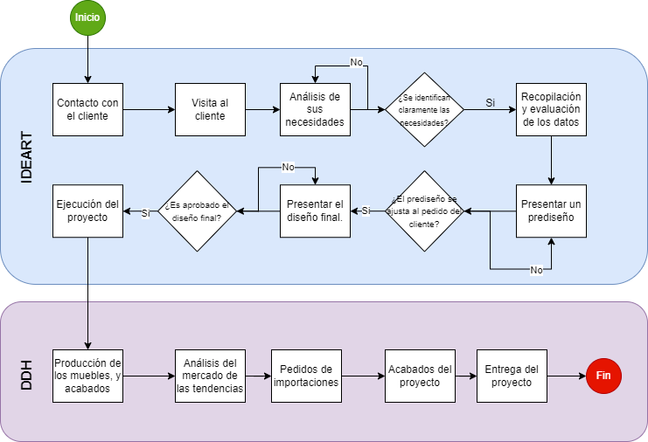

Figura 1. Diagrama de procesos "IDEART & DDH"

## **Objetivos del Sistema**

Tabla . OBJ-001 "Desplegar información"

|  |  |
| --- | --- |
| **OBJ-001** | Desplegar información de las empresas DDH e IDEART |
| **Versión:** | 2.0 (09/06/2024) |
| **Autores:** | Milena Maldonado, Antoni Toapanta, Alexander Guacán |
| **Fuentes:** | Patricia Deleg, Jaime Guacán |
| **Descripción:** | El sistema deberá mostrar toda la información relevandte sobre IDEART y DDH de forma estructurada y llamativa. |
| **Importancia:** | Alta |
| **Urgencia:** | Alta |
| **Estado:** | No iniciado |
| **Estabilidad:** | Media |
| **Comentarios:** | N/A |

Tabla . OBJ-002 "Visualizar productos"

|  |  |
| --- | --- |
| **OBJ-002** | Visualizar productos que ofrece DDH |
| **Versión:** | 2.0 (09/06/2024) |
| **Autores:** | Milena Maldonado, Antoni Toapanta, Alexander Guacán |
| **Fuentes:** | Patricia Deleg, Jaime Guacán |
| **Descripción:** | El sistema deberá mostrar en una sección los diferentes productos ofertados por la compañía DDH, clasificándolos para una búsqueda sencilla, acompañado de una imagen que describa cada uno de estos productos. |
| **Importancia:** | Alta |
| **Urgencia:** | Alta |
| **Estado:** | No iniciado |
| **Estabilidad:** | Media |
| **Comentarios:** | N/A |

Tabla . OBJ-003 "Visualizar servicios"

|  |  |
| --- | --- |
| **OBJ-003** | Visualizar servicios que ofrece DDH e IDEART |
| **Versión:** | 2.0 (09/06/2024) |
| **Autores:** | Milena Maldonado, Antoni Toapanta, Alexander Guacán |
| **Fuentes:** | Patricia Deleg, Jaime Guacán |
| **Descripción:** | El sistema deberá mostrar una sección con los servicios que ofrece IDEART y DDH mediante una descripción que indique brevemente en lo que consiste cada servicio. |
| **Importancia:** | Alta |
| **Urgencia:** | Alta |
| **Estado:** | No iniciado |
| **Estabilidad:** | Media |
| **Comentarios:** | N/A |

Tabla . OBJ-004 "Mostrar proyectos"

|  |  |
| --- | --- |
| **OBJ-004** | Mostrar proyectos realizados en conjunto por IDEART y DDH |
| **Versión:** | 2.0 (09/06/2024) |
| **Autores:** | Milena Maldonado, Antoni Toapanta, Alexander Guacán |
| **Fuentes:** | Patricia Deleg, Jaime Guacán |
| **Descripción:** | El sistema deberá presentar los proyectos más relevantes trabajados conjuntamente entre IDEART y DDH, detallando mediante imagenes el proceso y resultado de dichos proyectos |
| **Importancia:** | Alta |
| **Urgencia:** | Alta |
| **Estado:** | No iniciado |
| **Estabilidad:** | Media |
| **Comentarios:** | N/A |

Tabla . OBJ-005 "Optimizar imágenes"

|  |  |
| --- | --- |
| **OBJ-005** | Optimizar el uso de imágenes |
| **Versión:** | 2.0 (09/06/2024) |
| **Autores:** | Milena Maldonado, Antoni Toapanta, Alexander Guacán |
| **Fuentes:** | Patricia Deleg, Jaime Guacán |
| **Descripción:** | El sistema deberá almacenar contenido multimedia como imágenes y videos de poco tamaño para aligerar la carga de la página web |
| **Importancia:** | Alta |
| **Urgencia:** | Alta |
| **Estado:** | No iniciado |
| **Estabilidad:** | Media |
| **Comentarios:** | N/A |

Tabla . OBJ-006 "Adaptar la página web a diferentes dispositivos"

|  |  |
| --- | --- |
| **OBJ-006** | Adaptar la página web a diferentes dispositivos |
| **Versión:** | 2.0 (09/06/2024) |
| **Autores:** | Milena Maldonado, Antoni Toapanta, Alexander Guacán |
| **Fuentes:** | Patricia Deleg, Jaime Guacán |
| **Descripción:** | El sistema deberá ser capaz de mostrar la información en diferentes dispositivos como celulares, tablets y computadores sin distorsionar la información |
| **Importancia:** | Alta |
| **Urgencia:** | Alta |
| **Estado:** | No iniciado |
| **Estabilidad:** | Media |
| **Comentarios:** | N/A |

## **Catálogo de requisitos del sistema**

### **Requisitos de información**

Tabla . IRQ-001 "Mostrar proyectos conjuntos de IDEART & DDH"

|  |  |
| --- | --- |
| **IRQ-1** | **Mostrar proyectos conjuntos de IDEART y DDH** |
| **Versión** | 2.0 (09/06/2024) |
| **Fuentes** | Entrevista (IDEART y DDH) |
| **Objetivos asociados** | OBJ-004 |
| **Requisitos asociados** | R1 |
| **Descripción** | El sistema debe almacenar los proyectos que poseen IDEART Y DDH los cuales son esencial al mostrar a futuros clientes y potenciales empresas |
| **Datos específicos** | * Nombre proyecto * Imagenes del antes, durante y despues del proyecto * Fechas de inicio y fin de proyecto * Descripción breve del proyecto |
| **Tiempo de vida** | **1 año** |
| **Importancia** | **Alta** |
| **Urgencia** | **Alta** |
| **Estado** | **No iniciado** |
| **Estabilidad** | **Media** |
| **Comentarios** | S/N |

### **Requisitos funcionales**

### **Diagrama de casos de usos**

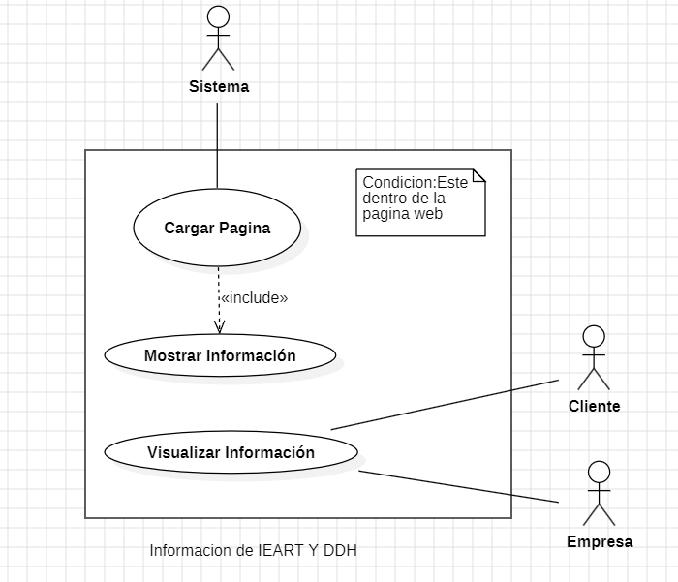

Figura 2. Caso de uso -Visualizar información

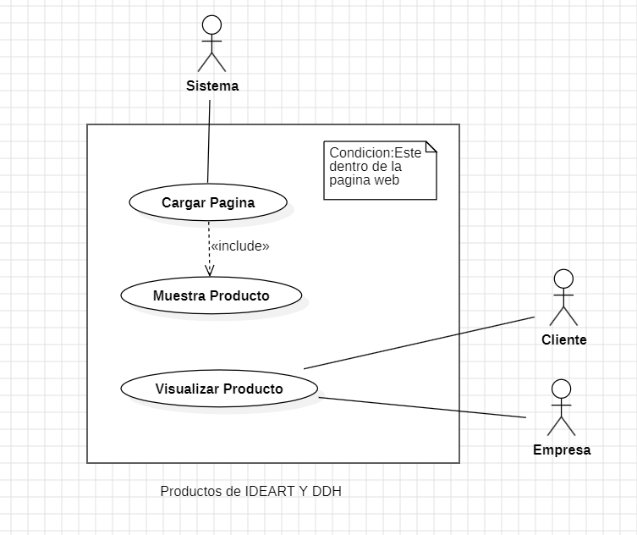

Figura 3. Caso de uso -Visualizar producto

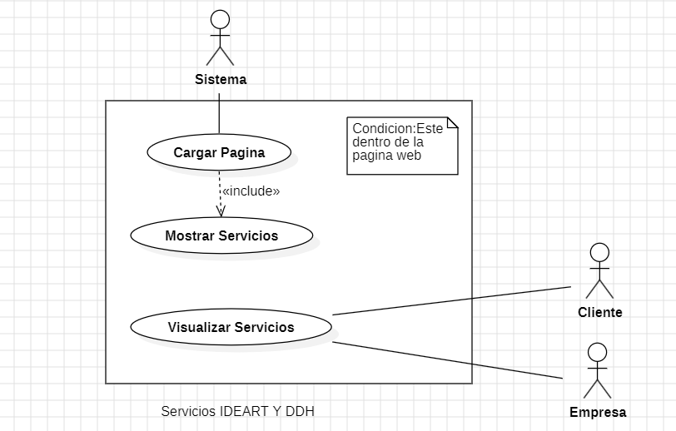

Figura 4. Caso de uso-Visualizar servicios

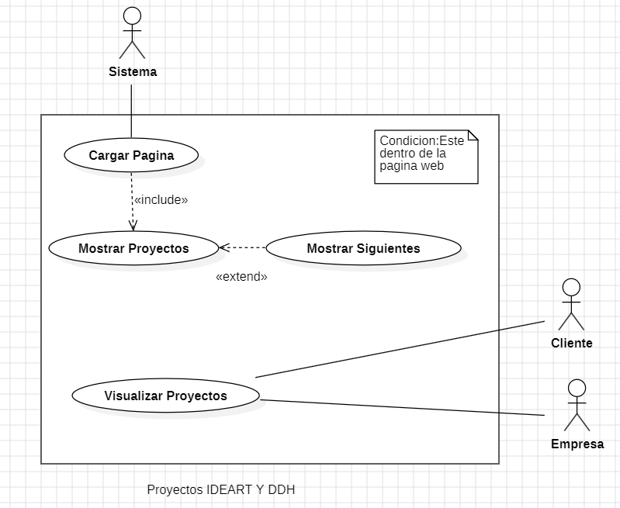

Figura 5. Casos de uso- Visualizar proyectos

### **Definición de Actores**

Tabla . ACT-001 "Sistema"

|  |  |
| --- | --- |
| **Act-001** | Sistema |
| **Versión** | 1.0 (09/06/2024) |
| **Autores** | Milena Maldonado, Antoni Toapanta, Alexander Guacán |
| **Fuente** | Jaime Guacán, Patricia Deleg |
| **Descripción** | El sistema es aquel que despliega la información y todos |
| **Comentarios** | El cliente puede ser un nuevo cliente o ya una persona que ha usado el servicio |

Tabla . ACT-002 "Cliente"

|  |  |
| --- | --- |
| **Act-002** | Cliente |
| **Versión** | 1.0 (06/06/2024) |
| **Autores** | Milena Maldonado, Antoni Toapanta, Alexander Guacán |
| **Fuente** | Jaime Guacán |
| **Descripción** | El cliente es aquel que requiere del servicio, para lo cual el buscará en el sistema referencias de proyectos y si les gusta podrá contactarse y si lo desea podrá seguir las páginas de redes sociales |
| **Comentarios** | El cliente puede ser un nuevo cliente o ya una persona que ha usado el servicio |

Tabla . ACT-003 "Empresa"

|  |  |
| --- | --- |
| **Act-003** | Empresa |
| **Versión** | 1.0 (06/06/2024) |
| **Autores** | Milena Maldonado, Antoni Toapanta, Alexander Guacán |
| **Fuente** | Patricia Deleg |
| **Descripción** | La empresa podrá ver proyectos y los productos que usa para el servicio lo cual puede alentar a generar una colaboración con productos que posee dicha empresa y para ello tendrán acceso hacia los contactos con los cuales pueden ponerse de acuerdo |
| **Comentarios** | Las Empresas son el punto fuerte ya que si se logra la colaboración el servicio puedes ser mucho mejor |

### **Caso de Uso del sistema**

Tabla . UC-001 "El sistema deberá cargar la página web"

|  |  |  |
| --- | --- | --- |
| **UC-001** | El sistema deberá cargar la página web. | |
| **Versión** | 2.0 (09/06/2024) | |
| **Autores** | Milena Maldonado, Antoni Toapanta, Alexander Guacán | |
| **Fuente** | Jaime Guacán, Patricia Deleg | |
| **Objetivo asociado** | Obj-001 | |
| **Descripción** | El sistema deberá cargar las secciones de la página principal | |
| **Precondición** | Utilizar un navegador web | |
| **Secuencia normal** | Paso | Acción |
| p1 | Ingresar al enlace de la página web |
| p2 | Cargar secciones de la página principal |
| **Postcondición** | No posee las postcondiciones | |
| **Excepciones** | Paso | Acción |
| p1 | El servicio que aloja la página web no está disponible |
| p2 | La página mostrará una página de error |
| **Frecuencia** | 10 veces | |
| **Importancia** | Alta | |
| **Urgencia** | Alta | |
| **Estado** | Sin iniciar | |
| **Estabilidad** | Alta | |
| **Comentarios** | S/N | |

Tabla . UC-002 "El sistema deberá mostrar los productos de DDH"

|  |  |  |
| --- | --- | --- |
| **UC-002** | El sistema deberá mostrar los productos de DDH mediante imágenes. | |
| **Versión** | 2.0 (09/06/2024) | |
| **Autores** | Milena Maldonado, Antoni Toapanta, Alexander Guacán | |
| **Fuente** | Jaime Guacán, Patricia Deleg | |
| **Objetivo asociado** | Obj-002 | |
| **Descripción** | Cuando el cliente se dirija a la sección de productos el sistema deberá cargar imágenes de los productos ofertados por DDH | |
| **Precondición** | La página web se ha cargado correctamente | |
| **Secuencia normal** | Paso | Acción |
| p1 | Cliente se dirige a la sección productos |
| p2 | El sistema carga las imágenes de los productos de forma ordenada |
| **Postcondición** | No existe postcondición | |
| **Excepciones** | Paso | Acción |
| p1 | Las imágenes no están disponibles |
| p2 | El sistema mostrará una imagen por defecto |
| **Frecuencia** | 10 veces | |
| **Importancia** | Alta | |
| **Urgencia** | Media | |
| **Estado** | Sin iniciar | |
| **Estabilidad** | Media | |
| **Comentarios** | S/N | |

Tabla . UC-003 "El sistema debe redirigir a las redes sociales"

|  |  |  |
| --- | --- | --- |
| **UC-003** | El sistema deberá mostrar los servicios de IDEART y DDH mediante imágenes y descripciones. | |
| **Versión** | 2.0 (09/06/2024) | |
| **Autores** | Milena Maldonado, Antoni Toapanta, Alexander Guacán | |
| **Fuente** | Jaime Guacán, Patricia Deleg | |
| **Objetivo asociado** | Obj-003 | |
| **Descripción** | Cuando el cliente se dirija a la sección de servicios el sistema deberá cargar imágenes de los servicios ofertados por IDEART y DDH | |
| **Precondición** | La página web se ha cargado correctamente | |
| **Secuencia normal** | Paso | Acción |
| p1 | Cliente se dirige a la sección servicios |
| p2 | El sistema carga las imágenes y descripciones de los servicios de forma ordenada |
| **Postcondición** | No existe postcondición | |
| **Excepciones** | Paso | Acción |
| p1 | Las imágenes no están disponibles |
| p2 | El sistema mostrará una imagen por defecto |
|  |  |
| **Frecuencia** | 10 veces | |
| **Importancia** | Alta | |
| **Urgencia** | Media | |
| **Estado** | Sin iniciar | |
| **Estabilidad** | Media | |
| **Comentarios** | S/N | |

Tabla . UC-004 "El sistema debe redirigir al pie de página"

|  |  |  |
| --- | --- | --- |
| **UC-004** | El sistema deberá mostrar los proyectos de IDEART y DDH mediante imágenes y descripciones. | |
| **Versión** | 2.0 (09/06/2024) | |
| **Autores** | Milena Maldonado, Antoni Toapanta, Alexander Guacán | |
| **Fuente** | Jaime Guacán, Patricia Deleg | |
| **Objetivo asociado** | Obj-004 | |
| **Descripción** | Cuando el cliente se dirija a la sección de proyectos el sistema deberá cargar imágenes de los proyectos realizados por IDEART y DDH | |
| **Precondición** | La página web se ha cargado correctamente | |
| **Secuencia normal** | Paso | Acción |
| p1 | Cliente se dirige a la sección proyectos |
| p2 | El sistema carga las imágenes y descripciones de los proyectos de forma ordenada |
| **Postcondición** | No existe postcondiciones | |
| **Excepciones** | Paso | Acción |
| p1 | Las imágenes no están disponibles |
| p2 | El sistema mostrará una imagen por defecto |
| **Frecuencia** | 10 veces | |
| **Importancia** | Alta | |
| **Urgencia** | Media | |
| **Estado** | Sin iniciar | |
| **Estabilidad** | Media | |
| **Comentarios** | S/N | |

### **Requisitos no funcionales**

Tabla . NRF-001 "Sistema deberá contener archivos multimedia"

|  |  |
| --- | --- |
| **NRF-001** | El sistema deberá contener imágenes, videos y otros elementos multimedia optimizados para web. |
| **Versión** | 2.0 (09/06/2024) |
| **Autores** | Milena Maldonado, Antoni Toapanta, Alexander Guacán |
| **Fuentes** | Jaime Guacán, Patricia Deleg |
| **Objetivos asociados** | Obj-005 |
| **Descripción** | El sistema deberá almacenar contenido multimedia con tamaños de archivo reducidos para minimizar el tiempo de carga de la página |
| **Importancia** | Alta |
| **Urgencia** | Media |
| **Estado** | Sin iniciar |
| **Escalabilidad** | Alta |
| **Comentarios** | S/N |

Tabla . NRF-002 "El sistema deberá ser compatible y adaptable"

|  |  |
| --- | --- |
| **NRF-002** | El sistema deberá ser compatible y adaptable a diferentes dispositivos y tamaños de pantalla |
| **Versión** | 2.0 (09/06/2024) |
| **Autores** | Milena Maldonado, Antoni Toapanta, Alexander Guacán |
| **Fuentes** | Jaime Guacán, Patricia Deleg |
| **Objetivos asociados** | Obj-006 |
| **Descripción** | El sistema deverá adaptar-se a diferentes dispositivos como tablets, celulares y computadores. |
| **Importancia** | Alta |
| **Urgencia** | Media |
| **Estado** | Sin iniciar |
| **Escalabilidad** | Alta |
| **Comentarios** | S/N |

## **Matriz de Trazabilidad**

|  |  |  |  |  |  |  |
| --- | --- | --- | --- | --- | --- | --- |
|  | OBJ001 | OB002 | OBJ003 | OBJ004 | OBJ005 | OBJ006 |
| RQF001 | * |  |  |  |  |  |
| RQF002 |  | * |  |  |  |  |
| RQF003 |  |  | * |  |  |  |
| RQF004 |  |  |  | * |  |  |
| RQF005 |  |  |  |  | * |  |
| RQF006 |  |  |  |  |  | * |

## **Glosario de Términos**

1. **Contexto**

**Definición**

Es el conjunto de elementos que rodea cualquier mensaje, acontecimiento o fenómeno concreto.

1. **Contexto de sistema**

**Definición**

Se refiere a todo lo que afecta y rodea al sistema, como el entorno, usuarios, los procesos y las restricciones o limitaciones.

1. **Especificación de requisitos**

**Definición**

Es un proceso de anotar todos los requisitos del sistema y del usuario en forma de documento. Estos requisitos deben ser claros, completos y coherentes.

1. **Especificación de requisitos del cliente**

La especificación de requisitos se refiere a aquellos requisitos que describen las capacidades, necesidades y expectativas que debe tener el sistema según la perspectiva del cliente. Esta información es proporcionada por el mismo cliente.

1. **Especificación de requisitos del sistema**

**Definición**

Es un esquema detallado de los requisitos necesarios para crear un sistema completo. Estos requisitos se documentan en un esfuerzo por definir la funcionalidad completa, la disponibilidad, el rendimiento y las necesidades de seguridad de un sistema.

1. **Especificación de requisitos del software**

**Definición**

Es un documento que describe el comportamiento del sistema de forma específica que se desarrollará. Incluye un conjunto de casos de uso que describen todas las interacciones que tendrán los usuarios con el software

## **Conflictos pendientes de resolución**

Tabla . CFL-001 "Falta de preguntas sobre la disponibilidad"

|  |  |
| --- | --- |
| **CFL- 001** | Falta de preguntas sobre la disponibilidad |
| **Versión:** | 1.0 (06/06/2024) |
| **Autores:** | Milena Maldonado, Antoni Toapanta, Alexander Guacán |
| **Fuentes:** | Primera entrevista |
| **Descripción:** | Faltó preguntar más sobre la disponibilidad del cliente o del equipo para el proyecto. |
| **Alternativas**: | -- |
| **Solución:** | Comunicarse internamente con los clientes para tener una mejor organización. |
| **Importancia:** | Alta |
| **Urgencia:** | Alta |
| **Estado:** | Pendiente |
| **Comentarios:** | N/A |
| **CFL- 002** | Falta de claridad sobre los requisitos de la página web |
| **Versión:** | 1.0 (06/06/2024) |
| **Autores:** | Milena Maldonado, Antoni Toapanta, Alexander Guacán |
| **Fuentes:** | Primera entrevista |
| **Descripción:** | No se discutió en profundidad cómo se requiere que sea la página web en términos de funcionalidades, diseño, etc. |
| **Alternativas**: | -- |
| **Solución:** | En la siguiente entrevista, se debe dirigir la entrevista para obtener los requisitos funcionales y no funcionales del proyecto. |
| **Importancia:** | Alta |
| **Urgencia:** | Alta |
| **Estado:** | Pendiente |
| **Comentarios:** | N/A |

Tabla . CFL-002 "Productos o servicios"

|  |  |
| --- | --- |
| **CFL- 002** | Productos o servicios (cuales son y su temporalidad) |
| **Versión:** | 1.0 (06/06/2024) |
| **Autores:** | Milena Maldonado, Antoni Toapanta, Alexander Guacán |
| **Fuentes:** | Primera entrevista |
| **Descripción:** | Faltó aclarar si la empresa ofrece productos, servicios o ambos. Además, necesitamos conocer cuáles son específicamente y cuál es la temporalidad asociada a cada uno de ellos. |
| **Alternativas**: | -- |
| **Solución:** | Realizar la entrevista de seguimiento, para poder discutir este punto pendiente. |
| **Importancia:** | Alta |
| **Urgencia:** | Alta |
| **Estado:** | Pendiente |
| **Comentarios:** | N/A |

## **Referencias**

Glinz, M. (2024). *Requierements Engineering Glossary.* Zurich: RERG.

Sommerville. (2011). *Ingenieria en Software.* Mexico: Pearson Educación.

Durán Toro, A., & Bernárdez Jiménez, B. (2002). Metodología para la elicitación de requisitos de sistemas software [Informe Técnico; PDF]. Universidad de Sevilla

## **Apéndices**

1. Análisis del FODA

Enlace: <https://docs.google.com/document/d/1duayLvAkr5XoCCjQPRJuuOzEuKkSfi3h/edit?usp=sharing&ouid=116882737863394746926&rtpof=true&sd=true>

1. Especificación de los Requisitos Funcionales y Requisitos No Funcionales

Enlace: <https://docs.google.com/document/d/11QJz9ib_tslTtk2HdSOtLENh3vswZEfY/edit?usp=sharing&ouid=116882737863394746926&rtpof=true&sd=true>

1. Lista de los interesados

Enlace: <https://docs.google.com/spreadsheets/d/11YlFByAJYmWuKExqH8ynK1OXGfzB8nxJWmZWyi2jcAE/edit?usp=sharing>

1. Matriz del Cronograma

Enlace: <https://docs.google.com/spreadsheets/d/1iZchqhQk7M5mFRPf_dwUdw2iOe0g8V7F/edit?usp=sharing&ouid=116882737863394746926&rtpof=true&sd=true>

1. Perfil del Proyecto

Enlace: <https://docs.google.com/spreadsheets/d/1iZchqhQk7M5mFRPf_dwUdw2iOe0g8V7F/edit?usp=sharing&ouid=116882737863394746926&rtpof=true&sd=true>

1. Planificación de la Entrevista

Enlace: <https://docs.google.com/document/d/10bSBSed_QmSJq7KCL1iQH021Z4FKoOpu/edit?usp=sharing&ouid=116882737863394746926&rtpof=true&sd=true>

1. Documento Word RDS

Enlace:

<https://uespe-my.sharepoint.com/:w:/r/personal/artoapanta3_espe_edu_ec/_layouts/15/Doc.aspx?sourcedoc=%7Ba8eb5e77-567f-494f-9d48-a348b26664f2%7D&action=edit&wdPid=327371db&wdPreviousSession=ff4dbbe8-c17a-c28a-c8a1-86bd20e92837&wdPreviousSessionSrc=Reload>

1. Evidencia de entrevistas

Enlace: <https://docs.google.com/document/d/1N9vu3Pu-3Ujo9qF0hQtjPAibkYonWbDk/edit?usp=sharing&ouid=103436172579761145110&rtpof=true&sd=true>

[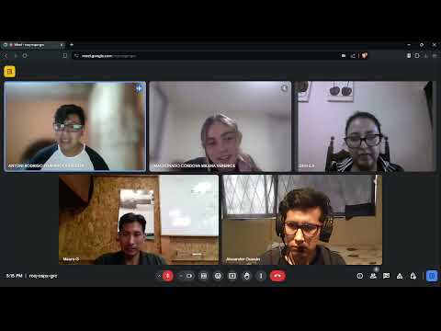](https://youtu.be/ZEMZFg1Z7PI)